1. 系统总体设计

在本文研究中系统设计部分为重点部分，本章将对企业级物资采购系统的总体结构设计进行分析，对数据结构及网络标准等进行分析，并对数据库进行设计以及系统安全设计进行论述。

4.1 总体结构设计

对于物资采购管理系统而言，系统的结构设计的关键点，在于关注系统的业务功能，在本信息管理系统中的实现方式。根据软件工程的知识体系，可以将其主要特征可以描述成为树状关系。对于不同模块，模块之间存在依赖性关系的特征。树根部分为系统核心的概括，其他子系统可以根据，具体的需求文档，并在系统实现相关功能。

4.2系统架构设计

该系统的开发是通过Intelj IDEA开发工具实现的，系统运用了SSM框架，并使用git进行版本控制。

在当前的软件设计模式中，MVC模式相对而言较稳定，也较常用。将MVC三层架构设计搭建本物资采购管理系统，采取B/S模式进行开发。将软件新系统进行划分，分别包括模型、控制器、视图等部分。本模式可简化程序的拓展，使今后功能的添加，业务的拓展更加方便，使程序更容易重复利用

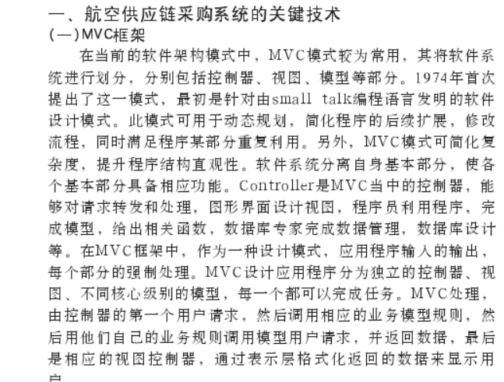

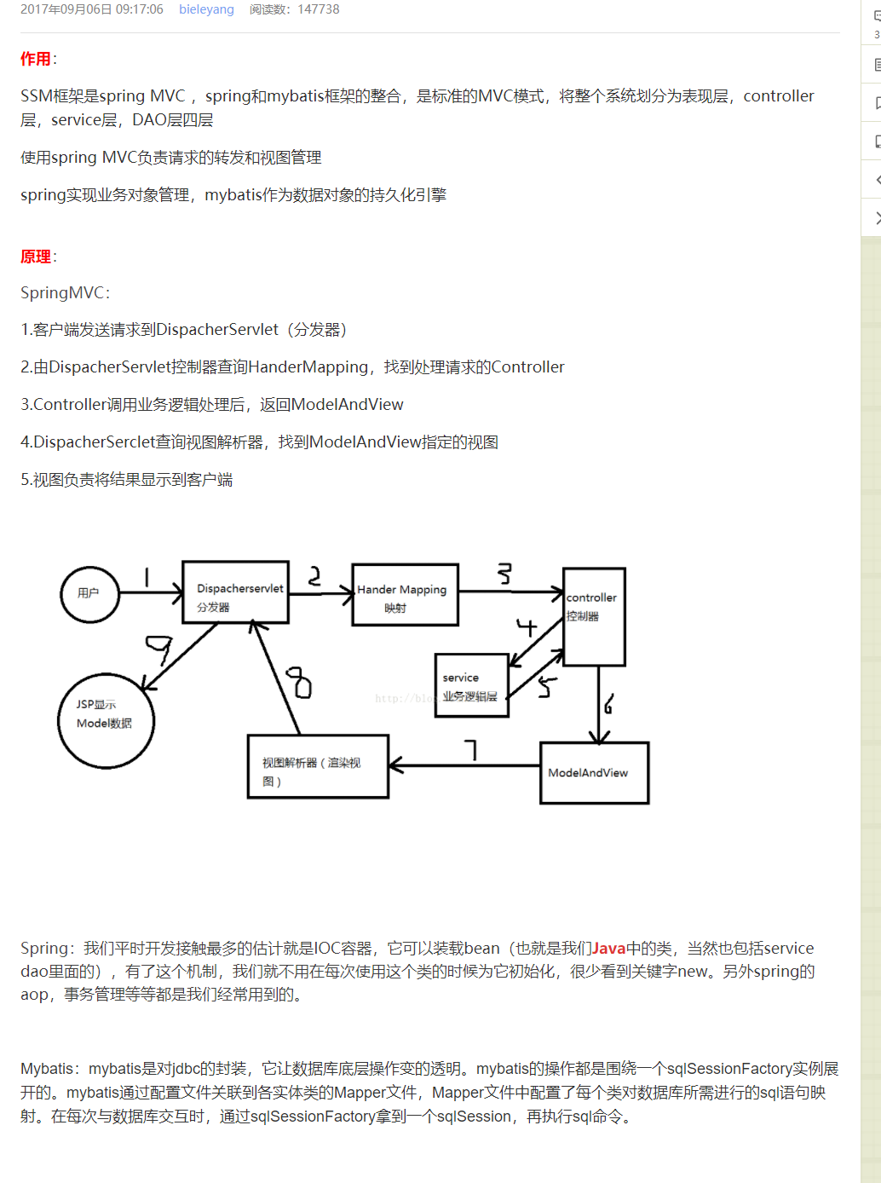

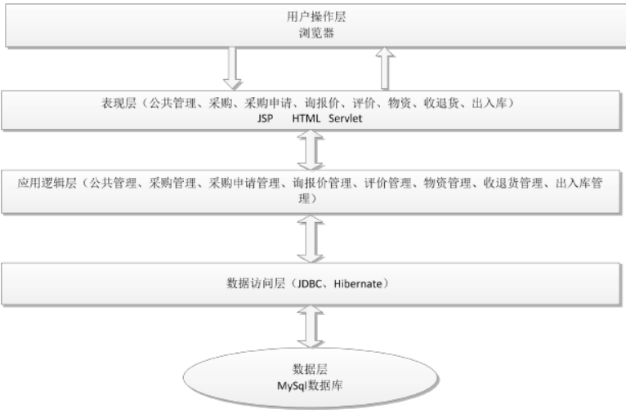

图4-1系统架构设计图

# 4.3 系统功能设计

4.3.1 系统功能结构

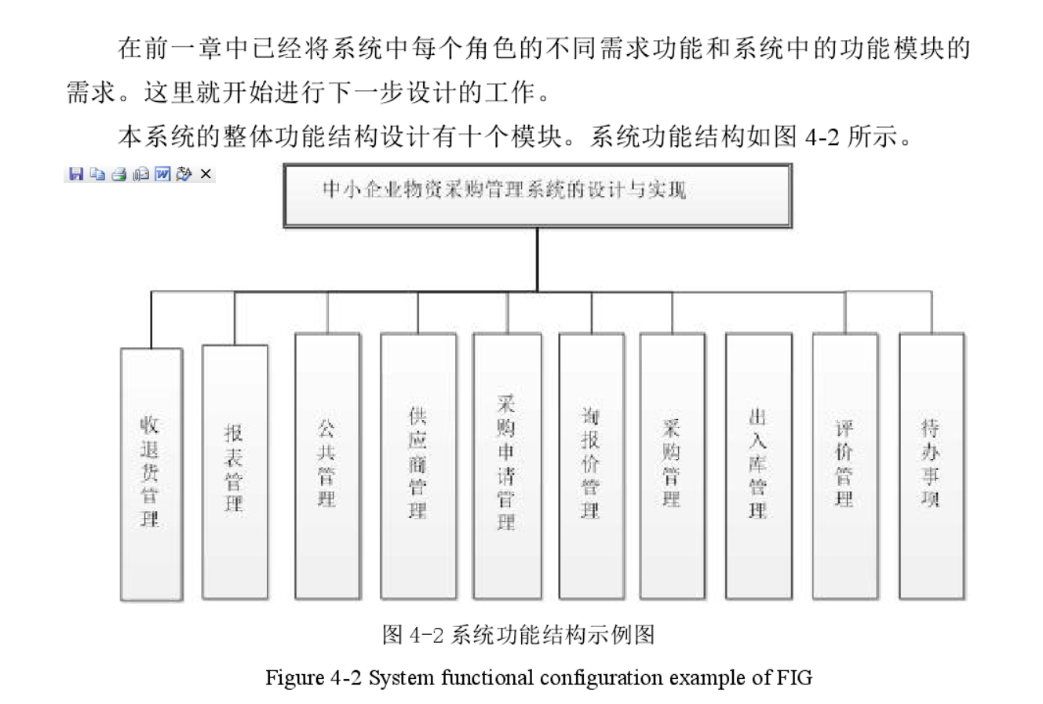

4.3.2 模块功能设计

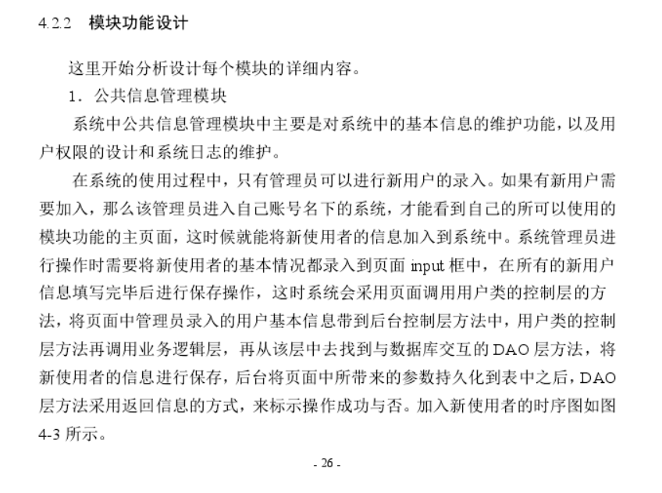

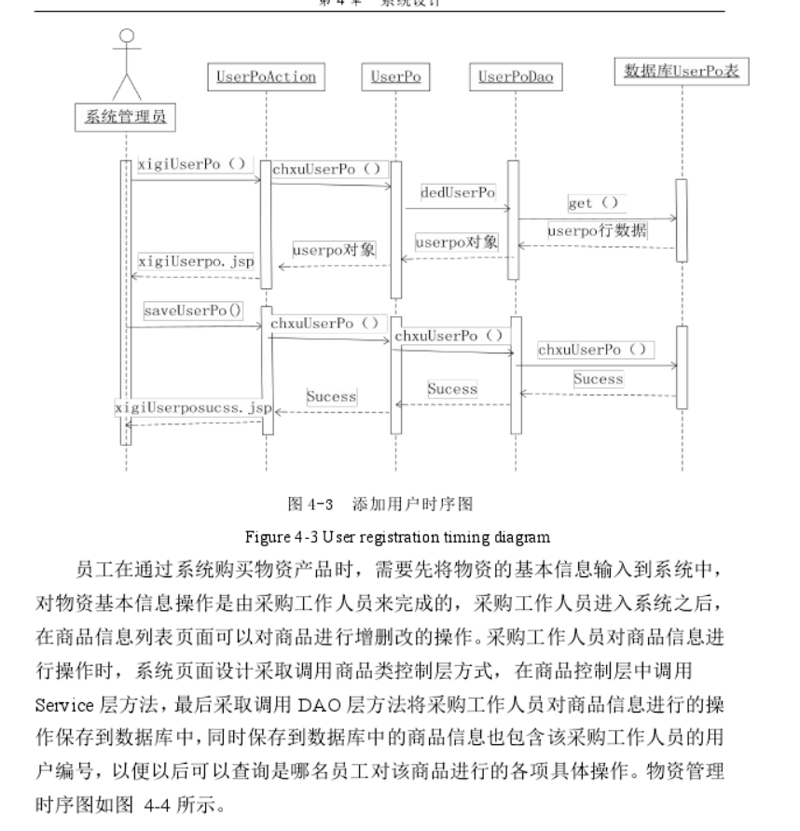

# 4.4 数据库设计